Радянське минуле. (Пере)осмислення історії
«Сегодня ти играешь джаз. А завтра Родину продашь!»
МистецтвоСРСР: література. Тиждень української радянської літератури та Другий кінофестиваль українських радянських фільмів на Кіровоградщині: вересень, січень 1970 рік.
Верховна Рада у квітні 2015 року ухвалила урядовий законопроект про засудження комуністичного й нацистського тоталітарних режимів, заборонила їхню пропаганду й символіку. Згідно із законом, символіка і пропаганда нацизму, націонал-соціалізму, їхніх цінностей, будь-яка діяльність нацистських, фашистських угруповань в Україні забороняються.
Вже більш як чверть століття минула з розпаду Радянського Союзу – держави, про яку у свій час думали, що вона могутня й вічна. З часу здобуття Україною незалежності ми засудили радянський тоталітаризм, прибрали радянські пам’ятники і перейменували вулиці; у суспільному й політичному житті встановилися демократичні правила співіснування. Здавалося б, ми належно оцінили радянське минуле, навчилися брати з нього уроки.
Та попри все, радянська спадщина ще досить сильно тримає зв'язок із нашим життям і впливає на його розвиток. Поки одна частина суспільства усіляко засуджує радянське минуле, інша прихильно до нього ставиться. Ба більше, позитивне чи негативне ставлення до радянського часу впливає на характер формування нашої сучасної ідентичності.
Історики називають таке явище «минуле, що переслідує». Минуле, яке ми не осмислили, про яке не договорили до кінця, повертається знову і знову, наче привид, і нагадує про себе у різний спосіб. Аби зупинити це переслідування, минуле слід осмислити або переосмислити.
Кожна школа має своє минуле. Воно вимірюється спогадами про дитинство, успішними випускниками, списаними сторінками зошитів… І чим старіша школа, тим багатша, насичиніша її історія. Навчально-виховний комплекс «Загальноосвітня школа І-ІІІ ступенів №2-ліцей» вже сто двадцять років навчає покоління знам’янчан науковим знанням і просто тонким життєвим мудрощам.
Історія нашої школи сягає в далекий 1898 рік. З початкової школи вона виросла у фабрично - заводську семилітку, згодом у десятилітку, а далі середня політехнічна школа, одна з двох шкіл в Україні, що стала експериментальною школою союзного значення.
День 1 вересня 2004 року став для нас не тільки багатим на перші дзвінки, а і урочистим днем відкриття музею нашої школи. Саме завдяки багатьом причетним до цієї події людям, наша школа створила такий острівець, де поселилася історія найстарішої у місті школи а отже, і невід’ємна часточка історії нашого краю.
Відкриття музею стало новим етапом у пошуковій роботі вчителів і учнів.
Серед численних експонатів є багато писемних джерел, які пов’язані з історією нашого міста та області. Вибираючи тему на конкурс нас зацікавив один із альбомів, оформлений учнями нашої школи які були учасниками експедиційного загону «В світі прекрасного» в 1970 році.
Матеріали, а це статті із газет та фото, присвячені тижню української радянської літератури та другому обласному народному фестивалю українських радянських фільмів.
Чому ця тема є сьогодні актуальною і що нас зацікавило, зачепило у вирізках із газет яким 50 років.
Аналізуючи зазначені джерела, ми провели паралелі між минулим і сучасністю. Гортаючи сторінки альбому, ми побачили, що під час святкування тиждня української літератури насправді набагато активніша увага приділялась радянській культурі. А як же національна ідентичність, самобутність? Усі факти свідчать про те, що головною метою таких заходів було комуністичне виховання, русифікація населення та імітація забезпечення свободи слова, друку, художньої діяльності.
Наприклад, газета «Кіровоградська правда» від 25.09.70 року, містить
матеріали про відкриття Тижня української радянської літератури на Кіровоградщині. І у нас вже виникає питання, а чому радянської, де національна ідентичність? Далі цитата «Трудящим області приємно буде розповісти письменникам на чолі з головою правління Спілки письменників України Олесем Гончаром, що Кіровоградщина успішно виконує плани п’ятирічки і ювілейного року по виробництву промислової і сільськогосподарської продукції. І що нову хвилю політичного і трудового піднесення викликала підготовка до наступного ХХIV з’їзду партії.».
Зараз це викликає сміх і сум одночасно. Письменники приїхали не знайомити із своєю творчістю жителів Кіровоградщини, а слухати звіти про виконання планів п’ятирічки. Тиждень присвячений ХХIV з’їзду КПРС.
Свого часу, “видатний діяч Комуністичної партії і Радянської держави” (так зазначено в радянській енциклопедії) Міхаіл Фрунзе на жовтневому 1923 року пленумі ЦК українських комуністів прямо заявив: “На Україні ми тільки зовнішньо справилися з відкритим рухом петлюрівщини… Не справимося доти, доки не вирвемо зброї петлюрівщини — української мови”. І він казав правду.
Ще один приклад нищення української мови та літератури: 10 червня 1983 року ЦК КПУ і Рада Міністрів УРСР приймають постанову “Про організацію виконання в республіці постанови ЦК КПРС і Ради Міністрів СРСР “Про додаткові заходи щодо покращення вивчення російської мови в загальноосвітніх школах та інших навчальних закладах союзних республік”. У ній російська мова в Україні ставиться в особливе, привілейоване становище: “1. Добиватися, щоб вільне володіння російською мовою стало нормою для молоді, яка закінчує середні навчальні заклади, громадським обов'язком кожної молодої людини… 5. Збільшити час на вивчення російської мови в загальноосвітніх та інших середніх навчальних закладах з неросійською мовою навчання; передати на ці цілі частково або повністю години, що призначені для вивчення іноземної мови; при вивченні російської мови і літератури дозволити поділ усіх класів і груп з кількістю учнів більш як 25 чоловік на дві підгрупи... вдосконалювати мережу загальноосвітніх шкіл з російською мовою навчання”. Тобто збільшувати їх кількість, що й робилося за рахунок українських учнів.
У радянські часи списки забороненої літератури велися ретельно й сумлінно. За це відповідав Головліт – Головне управління у справах літератури й видавництв. Його цензори прочитували тисячі книжок на рік і на кожну з них ставили вердикт: дозволити чи ні. Однак у реєстрах причини завжди вказані дуже скупо. Зазвичай це класичні фрази «ворог народу», «шкідлива ідеологія» чи «низька художня якість».
Тому деякі розкриті зміни цензорів особливо цінні (й абсурдні).
Так, у 1970-х роках у комедійній п’єсі Григорія Плоткіна «Каштани Києва» було викреслено фразу «Євреї повинні допомагати одні одним». Політика радянської влади часто була відверто антисемітською, тож навіть такі невинні й дуже загальні думки могли цензуруватися.
Вивчаючи далі матеріали альбому ми були приємно вражені що разом із святкуванням тижня також вшановували пам’ять та відзначали 125-річчя Івана Карповича Карпенка-Карого (Тобілевича). Паралельно була проведена республіканська науково-творча конференція. До Кіровограда приїхали члени республіканської ювілейної комісії на чолі з видатним радянським драматургом, Героєм Соціалістичної Праці, академіком О. Є. Корнійчуком. Але чому радянський, а не український драматург?! Ці матеріали, фото та статті, майже всі написані без піару партії та з’їзду. Тому так і хочеться сказати: написані живою українською мовою. І ці матеріали є справді цінними для дослідників життєвого і творчого шляху І. К. Карпенка-Карого.
Але повертаємось до нашого альбому, серед світлин нас зацікавило фото будинку на якому написано «Кулінарія», але яким чином воно пов’язане з тижнем української літератури? Ми почали шукати очевидців, жителів нашого міста, які навчалися в нашій школі в семи десяті роки. Нам пощастило, ці події пам’ятає пані Лідія. Зараз вона вже в поважному віці, а в той час вона працювала на педагогічній ниві і добре пам’ятає цю подію. Ми розуміємо її, бо тоді вона була молодою і для неї святкування тижня української радянської літератури на Знам’янщині було справжнім ідеальним святом. Але нас цікавило фото, яке не вписувалось в святкування. Пані Лідія добре пам’ятає цей альбом і це фото. Пояснює, що «Кулінарія» в нашому місті була справжнім королівством смачних тістечок і коли учні старших класів, залишаючись після уроків, працювали над створенням цього та інших альбомів, то когось обов’язково посилали за тістечками. А потім вирішили, що вони фото будуть розміщати у кожному альбомі. Це прикольно насправді, а ви нове покоління придумайте свою історію. Нас ця історія дуже потішила, але ж учні 70-х справді любили своє місто, свою школу.
А наше дослідження це ще одна сторінка історії нашого міста та його мешканців.
Ми учні одинадцятого класу, і через три місяці нас чекає ЗНО, тому готуємо в першу чергу тести з української мови. Наша рідна мова ні в кого не запозичена і ніким не подарована. Це власність українського народу, яка об’єднує українців. Нею створено сотні тисяч пісень, та одну із найбагатших у світі українську літературу. Нам дуже сподобались слова нашої доброї знайомої, лідерки громадського руху «Не будь байдужим!» Оксани Левкової, яка сказала, що «Кожна країна повинна мати виразне обличчя на мапі світу. Україні важливо вписати в цей контекст мовний вимір».
Для нас, одинадцятикласників, мова є одним із найважливіших чинників консолідації українського суспільства, зростання національної самосвідомості українського народу. Тому українська мова лежить в основі української державності і без неї не може бути України.

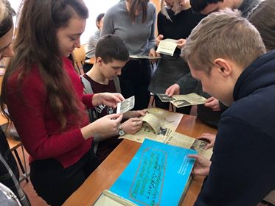
Робота над проектом

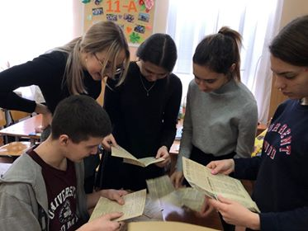

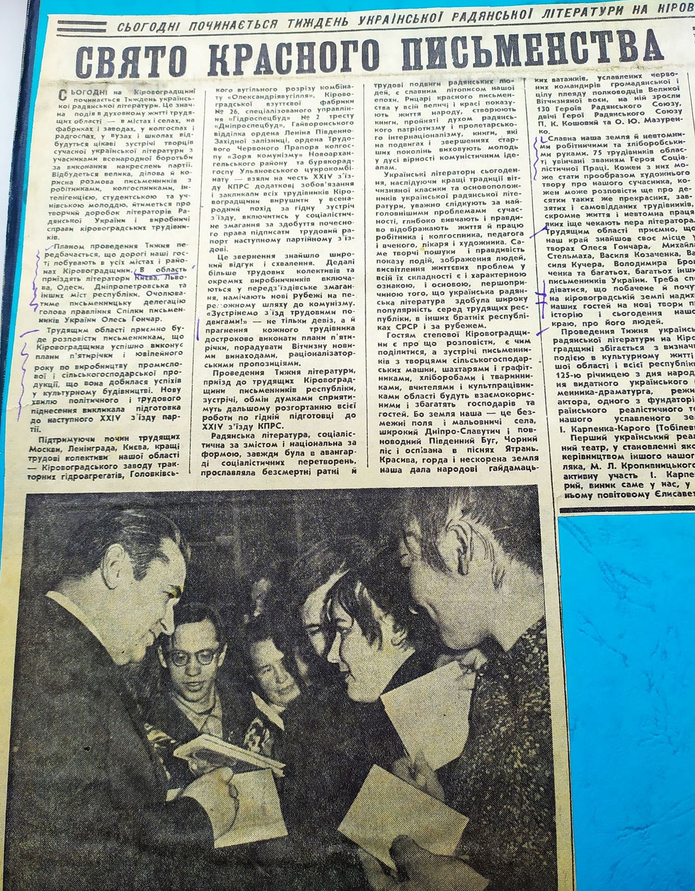
Олесь Гончар серед студентів педагогічного інституту

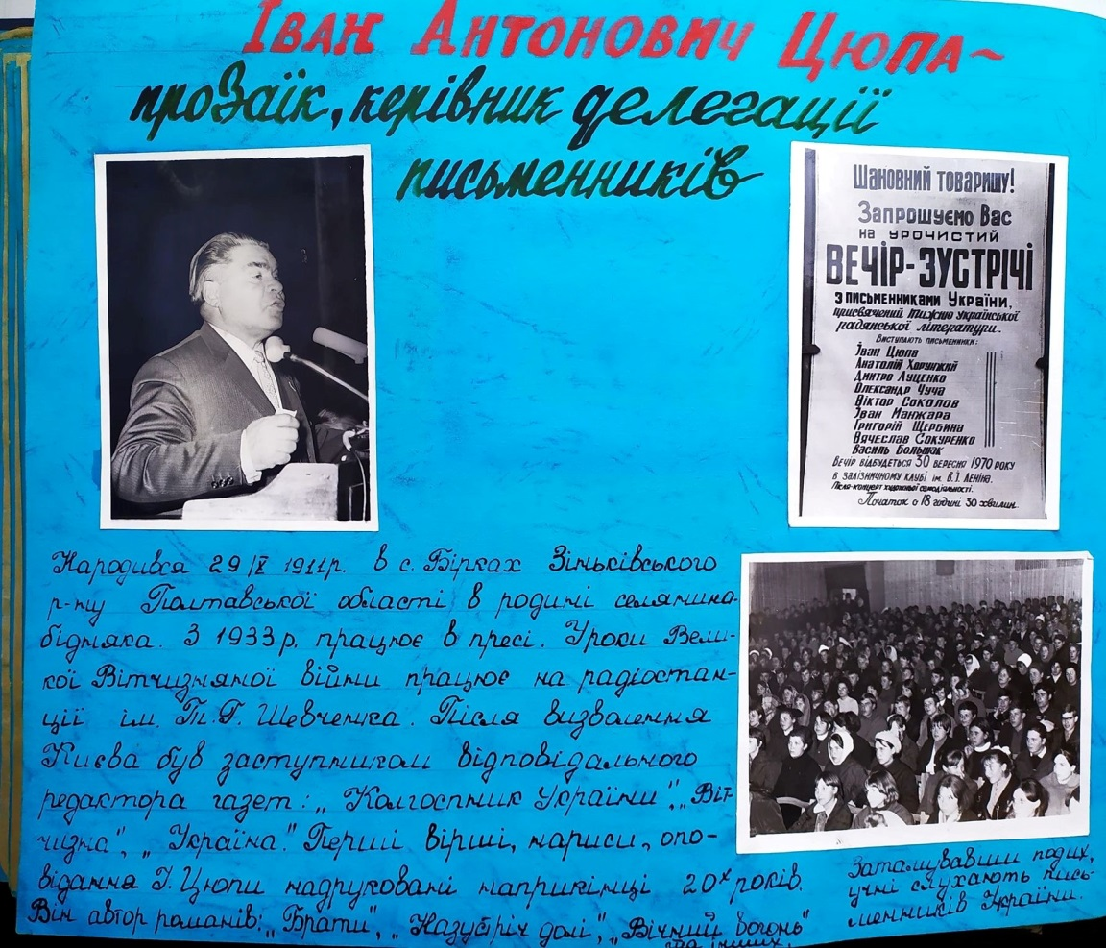

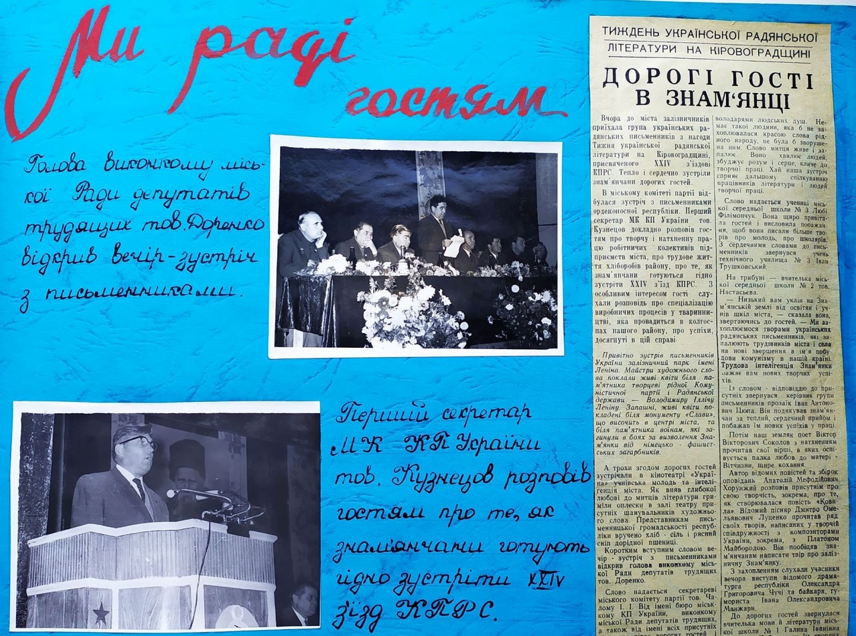
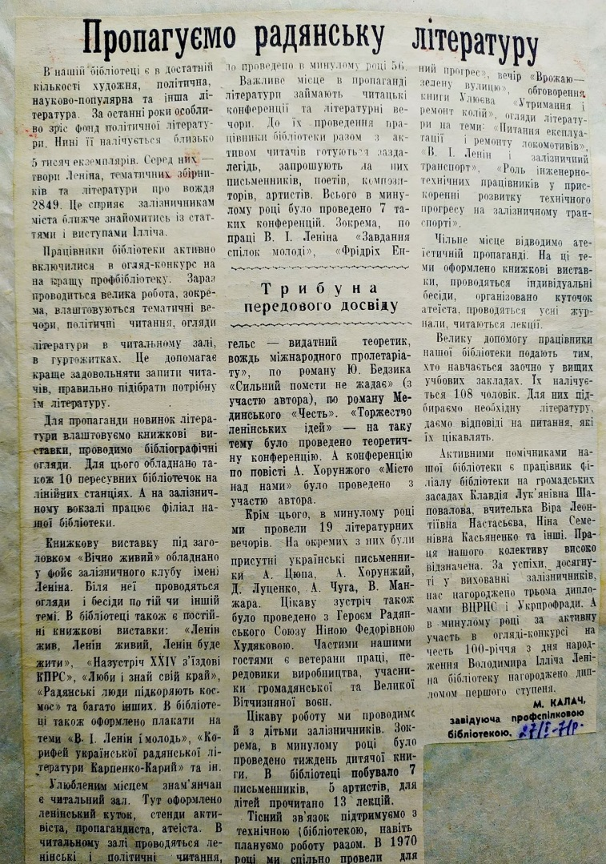

Смачне Королівство «Кулінарія»
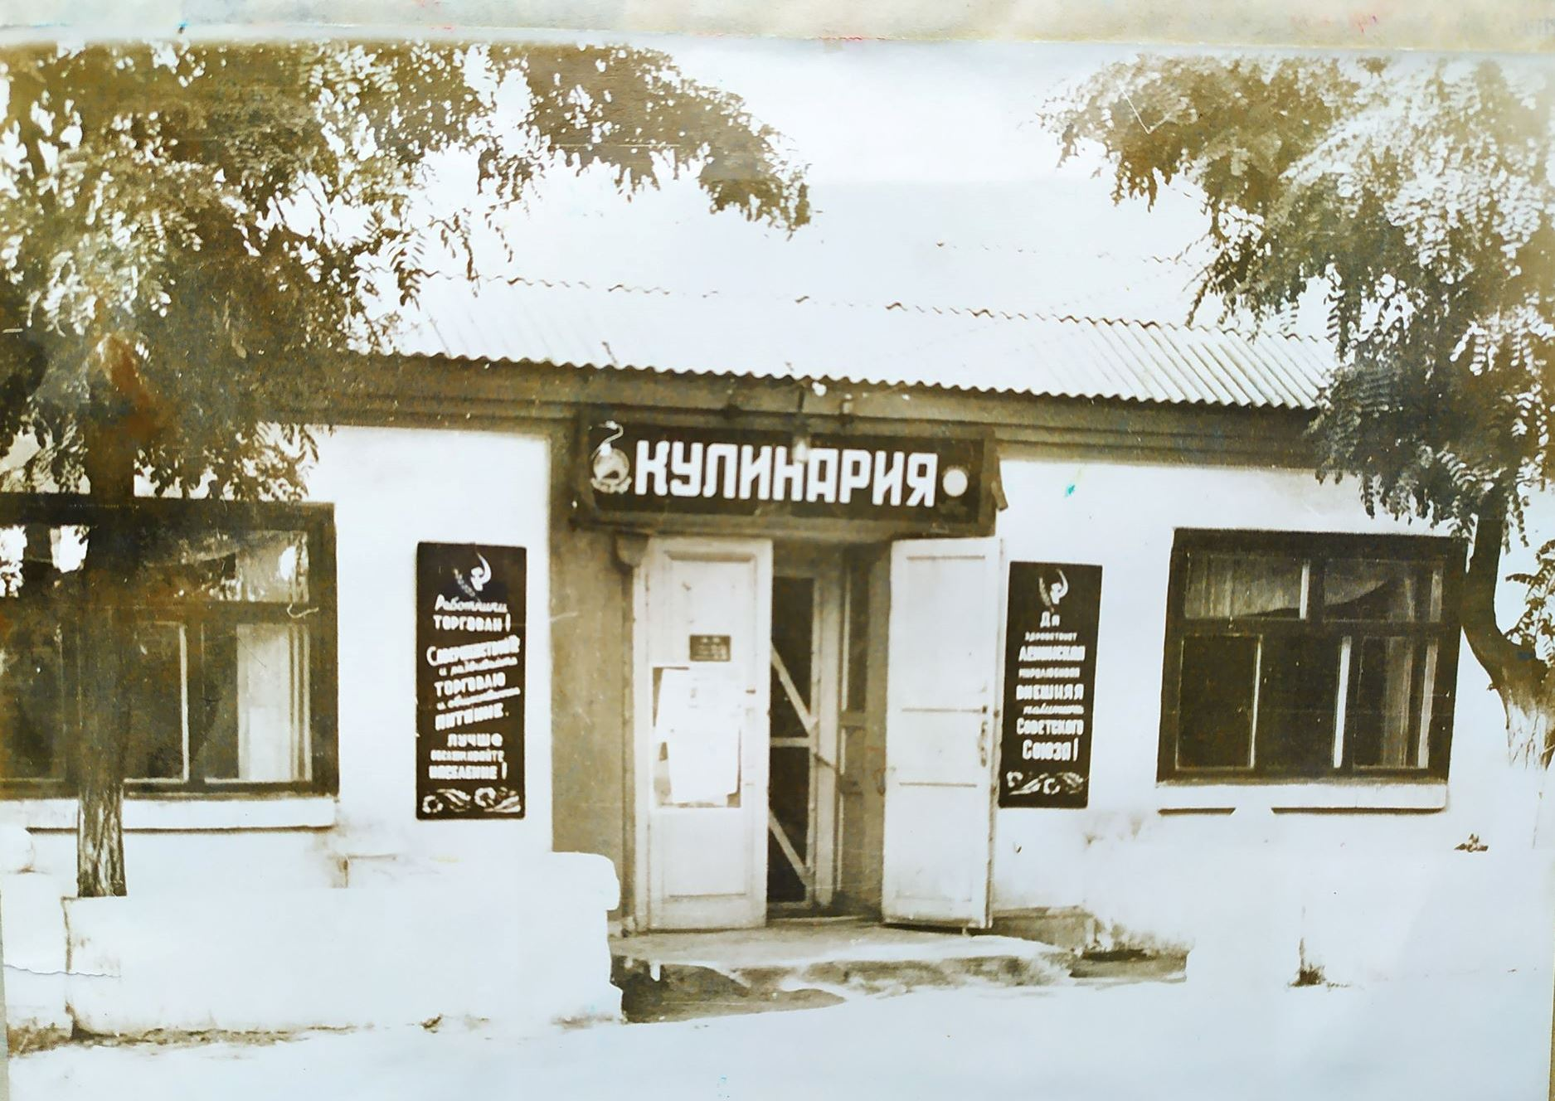

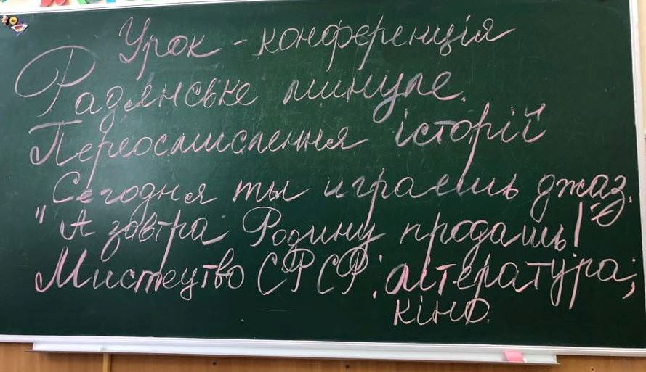

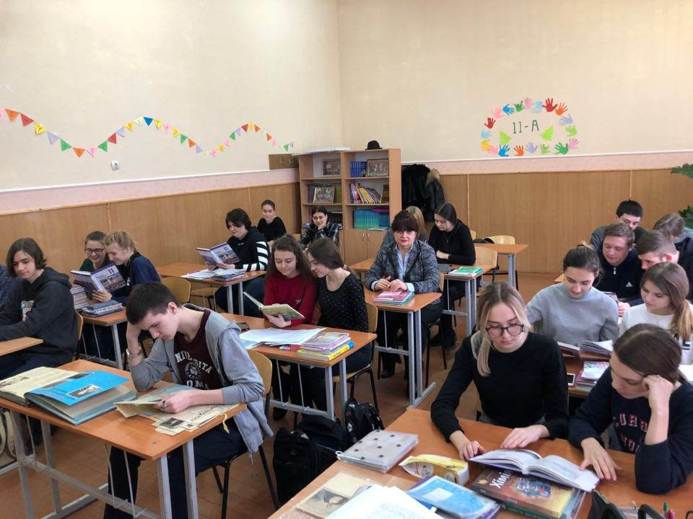

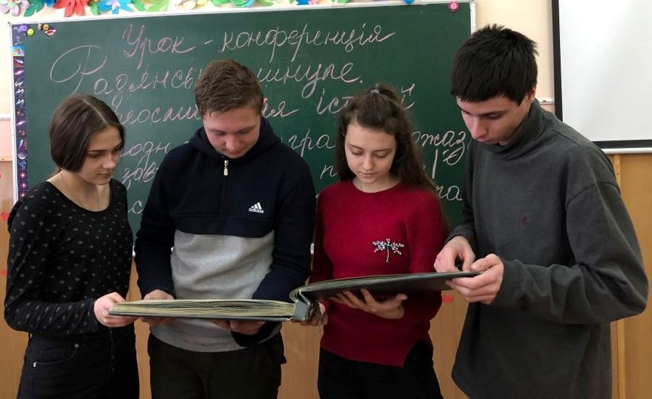
Урок-конференція «Радянське минуле. Переосмислення історії».

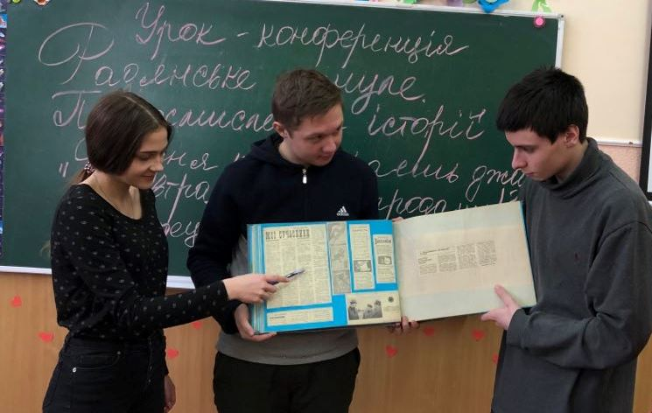

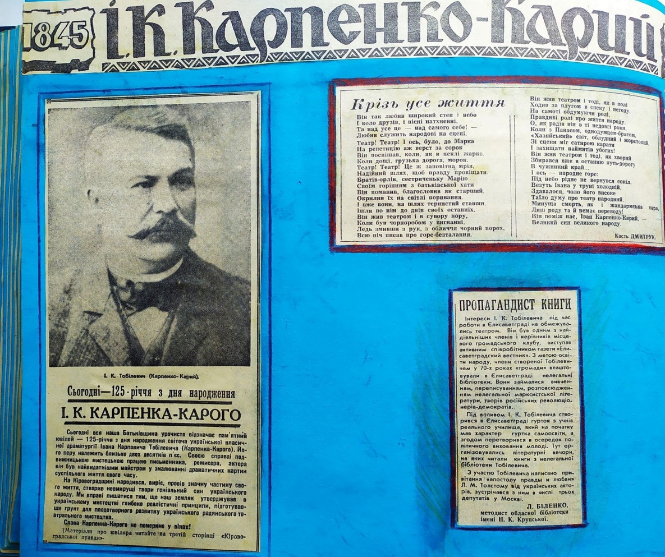

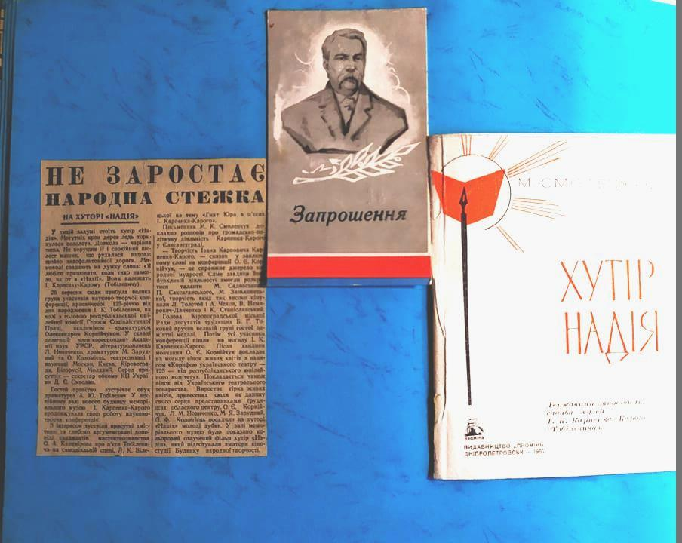
«Сегодня ти играешь джаз. А завтра Родину продашь!»
МистецтвоСРСР: література. Тиждень української радянської літератури та Другий кінофестиваль українських радянських фільмів на Кіровоградщині: вересень, січень 1970 рік.
Пошуковий щоденник
Етапи | Описати
1.Історичне середовище та вибір об’єкту дослідження. | Вибираючи тему на конкурс нас зацікавив один із альбомів в шкільному музеї, оформлений учнями нашої школи які були учасниками експедиційного загону «В світі прекрасного» в 1970 році.  Матеріали, а це статті із газет та фото, присвячені тижню української радянської літератури та другому обласному народному фестивалю українських радянських фільмів.
2. Дослідження  обраної теми. | Аналізуючи зазначені джерела, ми провели паралелі між минулим і сучасністю. Гортаючи сторінки альбому, ми побачили, що під час святкування тиждня української літератури насправді набагато активніша увага приділялась радянській культурі. А як же національна ідентичність, самобутність? Усі факти свідчать про те, що головною метою таких заходів було комуністичне виховання, русифікація населення та імітація забезпечення свободи слова, друку, художньої діяльності.  Наприклад, газета «Кіровоградська правда» від 25.09.70 року, містить  матеріали про відкриття Тижня української радянської літератури на Кіровоградщині. І у нас вже виникає питання, а чому радянської, де національна ідентичність? Далі цитата «Трудящим області приємно буде розповісти письменникам на чолі з головою правління Спілки письменників України Олесем Гончаром, що Кіровоградщина успішно виконує плани п’ятирічки і ювілейного року по виробництву промислової і сільськогосподарської продукції. І що нову хвилю політичного і трудового піднесення викликала підготовка до наступного ХХIV з’їзду партії.».  Зараз це викликає сміх і сум одночасно. Письменники приїхали не знайомити із своєю творчістю жителів Кіровоградщини, а слухати звіти про виконання планів п’ятирічки. Тиждень присвячений ХХIV з’їзду КПРС.
3.Узагальнення й оформлення результатів дослідження. | А наше дослідження це ще одна сторінка історії нашого міста та його мешканців.  Ми учні одинадцятого класу, і через три місяці нас чекає ЗНО, тому готуємо в першу чергу тести з української мови. Наша рідна мова ні в кого не запозичена і ніким не подарована. Це власність українського народу, яка об’єднує українців. Нею створено сотні тисяч пісень, та одну із найбагатших у світі українську літературу. Нам дуже сподобались слова нашої доброї знайомої, лідерки громадського руху «Не будь байдужим!» Оксани Левкової, яка сказала, що «Кожна країна повинна мати виразне обличчя на мапі світу. Україні важливо вписати в цей контекст мовний вимір».  Для нас, одинадцятикласників, мова є одним із найважливіших чинників консолідації українського суспільства, зростання національної самосвідомості українського народу. Тому українська мова лежить в основі української державності і без неї не може бути України.  Ми підготували текстову роботу для учнів 11 класів та провели урок-конференцію присвячену освіті та мові періоду «Застою».  Також презентували наше дослідження міському краєзнавчому музею.
4.Представленн я проекту на рівні місцевої громади. | Проведення проекту ставить за мету, дослідити маловідомі факти з історії міста Знам’янки та області, за допомогою конкурсів, історичних квестів, брейн-рингів зацікавити не тільки учнівську молодь, а і жителів міста його історичним минулим. Матеріали будуть використовуватись під час уроків при вивченні теми з історії рідного краю, при написанні робіт з історії міста Знам’янки та Знам’янського району, а також при проведенні дебатів.  22 лютого дослідження було представлене у міському краєзнавчому музеї для відвідувачів та молоді міста.

